- سیستم ایزوله ی شکل زیر را در نظر بگیرید. قسمت $A$ به حجم $L$ 30 به وسیله ی یک غشاء از قسمت $B$ جدا شده و خلا است در حالی که قسمت $B$ به حجم $L$ 14 حاوی $kg$ 1/1 گاز فریون 12 در دمای ℃ 25 است. اگر فن موجود در محفظه $B$ شروع به کار کند تا این که غشا پاره شود با فرض این که فشار لازم برای پاره شدن غشاء $MPa$ 2 باشد محاسبه کنید:
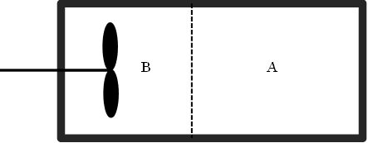

الف) | دما در لحظه پاره شدن
ب) | کار انجام شده به وسیله فن تا لحظه ی پاره شدن غشاء
ج) | فشار و دمای نهایی گاز فریون 12 در لحظه پاره شدن غشاء
هنگامی که غشاء پاره می شود بلافاصله فریون سراسر ظرف را به صورت همگن پر می کند و فن خاموش می شود.
- سیلندر و پیستون شکل زیر را در نظر بگیرید که مجهز به پیستون بدون اصطکاک است و می تواند آزادانه بین دو مانع حرکت کند. هنگامی که پیستون روی مانع پایینی قرار دارد حجم $L$ 400 و فشار اولیه $kPa$ 100 و کیفیت % 20 است. فشار $MPa$ 3/0 برای حرکت دادن پیستون نیاز است. اگر به آب حرارت داده شود تا به بخار اشباع تبدیل گردد، محاسبه کنید فشار نهایی آب، مقدار کار و انتقال حرارت را در دو حالت زیر: |  |  | 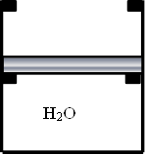
 | الف) | حجم سیلندر در هنگام برخورد پیستون با موانع نهایی $L$ 600 باشد.
 | ب) | حجم سیلندر در هنگام برخورد پیستون با موانع نهایی$m^{3}$ 1 باشد.

- سیلندری مجهز به پیستون بدون اصطکاک طبق شکل موجود است. جرم آب $kg$ 1، سطح مقطع پیستون $m^{2}$ 5/0، دمای آب ℃ 110 و کیفیت آن % 90 است. فنر در ابتدا تنها با پیستون تماس داردو نیرویی بدان اعمال نمی کند. در اثر انتقال حرارت به آب پیستون بالا می آید. با فرض رفتار خطی فنر با ضریب کشسانی $N/mm$ 10 فشار درون سیلندر را در شرایط زیر بدست آورید: |  | 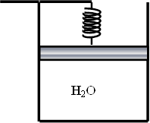
الف) | کیفیت آب به % 100 برسد.
ب) | دمای آب به ℃ 200 برسد.

- مقدار $kg$ 5 آب در دمای ℃ 15، در سیلندری مجهز به پیستون بدون اصطکاک طبق شکل قرار دارد. جرم پیستون به اندازه ایی است که فشار وارد بر آب $kPa$ 700 خواهد بود. در اثر انتقال حرارت به مجموعه ی شکل، پیستون بالا می آید تا به موانع تعبیه شده می رسد و حجم سیلندر در این نقطه $m^{3}$ 5/0 است. سپس انتقال حرارت بیش تری انجام می شود تا تمام آب به صورت بخار اشباع در می آید. مطلوب است: |  | 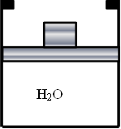
الف) | فشار نهایی آب
ب) | انتقال حرارت صورت گرفته و کار انجام شده
ج) | دیاگرام $T-v$ برای این تحول

- ظرف صلب $A$ طبق شکل به بالن ارتجاعی $B$ متصل است. هر دو حاوی هوا در دمای محیط برابر ℃ 25 می باشند. ظرف $A$ دارای حجم $L$ 100 و فشار اولیه $kPa$ 300 است. شعاع اولیه بالن $cm$ 25 و فشار اولیه آن $MPa$ 300 است. شیر رابط بین دو مخزن باز شده و به مدت کافی زمان می گذرد تا این که فشار و دمای هر دو قسمت یکسان شود. می توان فرض کرد که فشار لحظه ایی بالن ضریب مشخصی از قطر آن باشد. اگر دمای تعادل ℃ 25 باشد آن گاه فشار تعادل و حجم نهایی بالن چقدر خواهد بود؟ | 